唐山市2025年普通高中学业水平选择性考试第一次模拟演练
生物学
本试卷共8页，23小题。满分100分，考试时长75分钟。
注意事项：
1.答卷前，考生务必将自己的姓名、考生号、考场号、座位号填写在答题卡上。
2.回答选择题时，选出每小题答案后，用2B铅笔把答题卡上对应题目的答案标号涂黑。如需改动，用橡皮擦干净后，再选涂其他答案标号。回答非选择题时，将答案写在答题卡上。写在本试卷上无效。
3.考试结束后，将本试卷和答题卡一并交回。
一、单项选择题：本题共13小题，每小题2分，共26分。在每小题给出的四个选项中，只有一项是符合题目要求的。
1. 下列关于细胞内蛋白质和DNA的叙述，正确的是（ ）
A. DNA复制时需要蛋白质的参与
B. 经高温变性后，都可通过降温缓慢复性
C. 都是由许多相同的单体连接成的多聚体
D. 都具有多样的空间结构，并承担多种功能
【答案】A
【解析】
【分析】1、核酸是遗传信息的携带者，是一切生物的遗传物质，在生物体的遗传、变异和蛋白质的生物合成中具有重要作用，细胞中的核酸根据所含五碳糖的不同分为DNA（脱氧核糖核酸）和RNA（核糖核酸）两种，构成DNA与RNA的基本单位分别是脱氧核苷酸和核糖核苷酸，每个脱氧核苷酸分子是由一分子磷酸、一分子脱氧核糖糖和一分子含氮碱基形成，每个核糖核苷酸分子是由一分子磷酸、一分子核糖和一分子含氮碱基形成。
2、蛋白质是生命活动的主要承担者，蛋白质的结构多样，在细胞中承担的功能也多样，蛋白质结构多样性的直接原因与构成蛋白质的氨基酸的种类、数目、排列顺序和肽链的空间结构千差万别有关。
【详解】A、DNA复制需DNA聚合酶（蛋白质）参与，A正确；
B、高温变性后蛋白质无法复性，但DNA可以，B错误；
C、DNA和蛋白质单体不同，C错误；
D、DNA空间结构单一，蛋白质空间结构多样，D错误。
故选A。
2. 下列关于大豆根细胞结构和功能的叙述，错误的是（ ）
A. 细胞膜上存在多种与物质跨膜运输有关的转运蛋白
B. 细胞液浓度较高的根毛细胞通过渗透作用吸水
C. 根细胞长期水淹会因无氧呼吸产生酒精而导致烂根
D. 根尖材料经解离→染色→制片后即可观察染色体存在状态
【答案】D
【解析】
【分析】在缺氧条件下，植物只能进行无氧呼吸，暂时维持其生命活动；无氧呼吸最终会使植物受到危害，其原因可能是由于有机物进行不完全氧化产生酒精、且产生的能量较少。
【详解】A、细胞膜上存在多种转运蛋白，如载体蛋白和通道蛋白等，这些转运蛋白与物质的跨膜运输密切相关，协助物质进行跨膜运输，A正确；
B、根毛细胞细胞液浓度较高时，外界溶液浓度相对较低，根毛细胞通过渗透作用吸水，B正确；
C、根细胞长期水淹，氧气供应不足，会进行无氧呼吸产生酒精，酒精对细胞有毒害作用，从而导致烂根，C正确；
D、根尖材料经解离后，需要先漂洗，洗去解离液，防止解离过度，然后再进行染色、制片，才能观察染色体存在状态，若不漂洗直接染色，解离液会影响染色效果，导致无法清晰观察染色体，D错误。
故选D。
3. 研究发现“8+16”限时进食（每天只允许在8小时内进食，剩下16小时禁食）减肥方式会诱导已被激活的毛囊干细胞（HFSCs）发生凋亡，从而抑制毛囊细胞的再生。下列叙述错误的是（ ）
A. HFSCs形成毛囊细胞的过程体现了细胞全能性
B. 毛囊细胞的再生过程中遗传物质发生选择性表达
C. “8+16”限时进食方式引起HFSCs凋亡由遗传机制决定
D. “8+16”限时进食方式可能导致体重变轻的同时发量减少
【答案】A
【解析】
【分析】衰老细胞的特点有：（1）细胞膜通透性改变，使物质运输功能降低；（2）细胞内的水分减少，细胞萎缩，体积变小；（3）细胞核的体积增大，核膜内折，染色质收缩、染色加深；（4）细胞内多种酶的活性降低，呼吸速率减慢，新陈代谢速率减慢；（5）细胞内的色素逐渐积累，妨碍细胞内物质的交流和传递。
【详解】A、毛囊干细胞（HFSCs）形成毛囊细胞的过程体现了细胞分裂、分化过程，没有体现细胞的全能性，A错误；
B、毛囊细胞的再生过程中遗传物质发生选择性表达，即发生了细胞分化，B正确；
C、“8+16”限时进食方式引起HFSCs凋亡由遗传机制决定，因为细胞凋亡是基因控制的细胞自动结束生命的过程，C正确；
D、由题意可知，研究发现“8+16”限时进食减肥方式会诱导已被激活的毛囊干细胞（HFSCs）发生凋亡，从而抑制毛囊细胞的再生，据此推测，“8+16”限时进食方式可能导致体重变轻的同时发量减少，D正确。
故选A
4. 鼯猴是一种滑翔哺乳动物，其适应性特征有：①完整的翼膜且前掌光滑，可以减小滑翔时的空气摩擦；②中端指骨比例与近缘物种相比显著升高，提高了滑翔操控性。下列相关叙述错误的是（ ）
A. 特征①②有利于鼯猴在现有环境中生存
B. 与形成完整翼膜相关的基因遗传给后代的机会更大
C. 中端指骨比例升高是鼯猴长期滑翔的结果
D. 鼯猴与其近缘物种间存在生殖隔离
【答案】C
【解析】
【分析】种群是生物生存和生物进化的基本单位，一个物种中的一个个体是不能长期生存的，物种长期生存的基本单位是种群。一个个体是不可能进化的，生物的进化是通过自然选择实现的，自然选择的对象不是个体而是一个群体
【详解】A、特征①②有利于鼯猴在现有环境中生存，其适应性性状的产生是长期自然选择的结果，A正确；
B、完整的翼膜且前掌光滑，可以减小滑翔时的空气摩擦，这一特征的形成有利于生物的生存，据此推测，完整翼膜相关的基因遗传给后代的机会更大，B正确；
C、中端指骨比例与近缘物种相比显著升高，提高了滑翔操控性，这一适应性特征的形成是自然选择的结果，即中端指骨比例升高是自然选择的结果，不是鼯猴长期滑翔的结果，C错误；
D、鼯猴与其近缘物种不是同一物种，因而鼯猴与其近缘物种间存在生殖隔离，D正确。
故选C。
5. 利巴韦林（RBV）是一种广谱抗病毒药物，对多种RNA病毒具有明显的抑制作用，其结构式及作用原理如图所示。下列分析错误的是（ ）
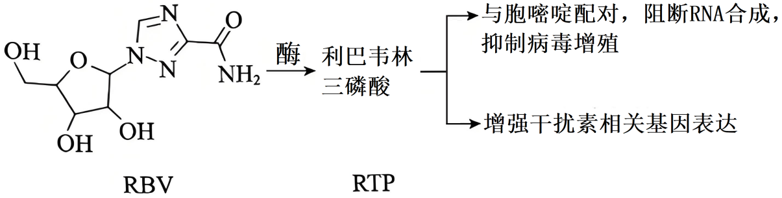
A. RBV与病毒核酸的元素组成种类相同
B. RBV可以通过干扰素来干扰病毒复制
C. RTP与鸟苷三磷酸的结构相似
D. RBV可能对DNA病毒也有抑制增殖的作用
【答案】A
【解析】
【分析】核酸的元素组成是C、H、O、N、P，核酸的基本单位是四种核苷酸。
【详解】A、病毒核酸元素组成是C、H、O、N、P，根据RBV的结构式可知，RBV只有C、H、O、N元素，而没有P元素，RBV与病毒核酸的元素组成种类不相同，A错误；
B、结合图示分析，RBV经过酶催化形成RTP，RTP通过与胞嘧啶配对，阻断RNA合成进而抑制病毒增殖，也可以通过增强干扰素相关基因表达，进而干扰病毒复制，B正确；
C、RTP可以与胞嘧啶配对，鸟嘌呤也可以和胞嘧啶配对，因此RTP与鸟苷三磷酸的结构相似，C正确；
D、DNA上也有胞嘧啶，RBV在酶的催化下形成RTP可以与胞嘧啶配对，从而阻断DNA复制，也就是可能对DNA病毒也有抑制增殖的作用，D正确。
故选A。
6. 杂交鹅掌楸自然结实率低，用种子繁殖困难。研究人员对其花粉母细胞减数分裂过程及染色体行为进行了研究，同一花药中部分花粉母细胞分裂情况如图所示，下列分析正确的是（ ）
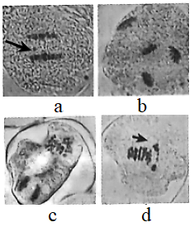
A. 图a时期染色体着丝粒分裂，染色体数目加倍
B. 图b所示细胞中DNA与染色体的数量比都为1：1
C. 图c中细胞分裂存在不同步现象，最终产生的配子中染色体数目不同
D. 图a、d中箭头所示染色体分开滞后或提前可能影响配子育性
【答案】D
【解析】
【分析】减数分裂是有性生殖的生物产生生殖细胞时，从原始生殖细胞发展到成熟生殖细胞的过程，这个过程中DNA复制一次，细胞分裂两次，产生的生殖细胞中染色体数目是本物种体细胞中染色体数目的一半。
【详解】A、图a是减数第一次分裂后期，同源染色体分离移向两极，此时细胞中染色体数目没有加倍，但核DNA数目加倍，A错误；
B、图b所示的是减数第二次分裂完成后产生的四个精细胞，其中核DNA与染色体的数量比都为1∶1，B错误；
C、图c为减数第一次分裂完成得到的两个次级精母细胞，左边的次级精母细胞处于减数第二次分裂后期，右边的次级精母细胞还处于减数第二次分裂中期到后期的转变阶段，即未看到染色体移向两极，两个次级精母细胞减数第二次分裂后期不同步，不能得出最终产生的配子中染色体数目不同的结论，C错误；
D、图a、d中箭头所示染色体分开滞后或提前可能影响配子中染色体数目，进而影响育性，但是也含有正常的花粉，D正确。
故选D。
7. 2025年2月7日至14日，第九届亚冬会在哈尔滨举行。在越野滑雪项目中，关于运动员生理变化的叙述，合理的是（ ）
A. 产热量大于散热量，体温维持恒定
B. 胃肠活动加强，营养物质吸收加快
C. 甲状腺激素分泌增加，有机物氧化分解增强
D. 血浆中CO₂浓度升高，内环境稳态遭到破坏
【答案】C
【解析】
【分析】体温的相对恒定是机体产热和散热动态平衡的结果。
【详解】A、产热量等于散热量才能维持体温的恒定，A错误；
B、在越野滑雪项目中，胃肠活动减慢，营养物质吸收降低，B错误；
C、在越野滑雪项目中，需要消耗大量的能量，因此甲状腺激素分泌增加，有机物氧化分解增强，C正确；
D、血浆中CO₂浓度升高，可以通过一定的调节方式（如刺激呼吸）从而维持内环境的相对稳定，内环境稳态不会遭到破坏，D错误。
故选C。
8. 甲型流感病毒感染人体后，机体会发生一系列免疫反应。下列叙述正确的是（ ）
A. 甲型流感病毒感染人体引起的特异性免疫反应属于细胞免疫
B. 细胞毒性T细胞可以识别靶细胞膜表面的某些分子变化
C. 甲型流感病毒感染人体后被APC和T细胞摄取、处理和呈递
D. 细胞毒性T细胞可以直接清除侵入人体的甲型流感病毒
【答案】B
【解析】
【分析】1、体液免疫：一些病原体可以和B细胞接触，这为激活B细胞提供了第一个信号；一些病原体被树突状细胞、B细胞等抗原呈递细胞摄取；抗原呈递细胞将抗原处理后呈递在细胞表面，然后传递给辅助性T细胞；辅助性T细胞表面的特定分子发生变化并与B细胞结合，这是激活B细胞的第二个信号；辅助性T细胞开始分裂、繁殖快，并分泌细胞因子；B细胞受到两个信号的刺激后开始分裂、分化，大部分分化为浆细胞，小部分分化为记忆B细胞，细胞因子能促进B细胞的分裂、分化；浆细胞产生和分泌大量抗体，抗体可以随体液在全身循环并与这种病原体结合；抗体与病原体的结合可以抑制病原体的增殖或对人体细胞的黏附。
2、细胞免疫：被病原体感染的宿主细胞膜表面的某些分子发生变化，细胞毒性T细胞识别变化的信号；细胞毒性T细胞分裂并分化，形成新的细胞毒性T细胞和记忆T细胞，细胞因子能加速这一过程；新形成的细胞毒性T细胞在体液中循环，它们可以识别并接触、裂解被同样病原体感染的靶细胞；靶细胞裂解、死亡后，病原体暴露出来，抗体可以与之结合；或被其他细胞吞噬掉。
【详解】A、甲型流感病毒感染人体引起的特异性免疫反应属于细胞免疫和体液免疫，A错误；
B、被病原体感染的宿主细胞（靶细胞）膜表面的某些分子发生变化，细胞毒性T细胞识别变化的信号，在辅助性T细胞分泌的细胞因子的作用下分裂并分化，B正确；
C、T细胞不具有摄取、处理和呈递抗原的能力，甲型流感病毒感染人体后被APC细胞摄取、处理和呈递，C错误；
D、细胞毒性T细胞可以裂解并病原体感染的细胞，但不能直接清除侵入人体的甲型流感病毒，甲型流感病毒的清除需要抗体、吞噬细胞等的作用，D错误。
故选B。
9. 为研究低氧应激条件下交感神经对脾淋巴细胞增殖的影响，研究人员以大鼠为实验材料做了三组实验，结果如图所示；下列分析错误的是（ ）
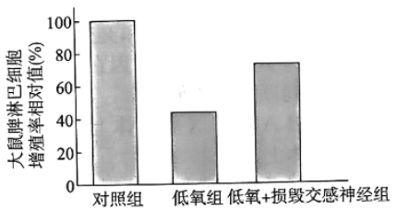
A. 对照组为正常大鼠且未经低氧应激处理
B. 低氧应激处理能够抑制大鼠脾淋巴细胞增殖
C. 交感神经对大鼠脾淋巴细胞增殖具有促进作用
D. 该实验说明神经系统对免疫系统具有调节作用
【答案】C
【解析】
【分析】本实验为研究低氧应激条件下交感神经对脾淋巴细胞增殖的影响，所以自变量为交感神经是否完好，应变量为大鼠脾淋巴细胞增殖率相对值。
【详解】A、该实验是研究低氧应激条件下交感神经对脾淋巴细胞增殖的影响，对照组应是正常大鼠且未经低氧应激处理，这样才能与低氧组和低氧+损毁交感神经组形成对照，用于观察低氧应激以及交感神经相关因素对大鼠脾淋巴细胞增殖的作用，A正确；
B、对比对照组和低氧组，低氧组大鼠脾淋巴细胞增殖率相对值明显低于对照组，说明低氧应激处理能够抑制大鼠脾淋巴细胞增殖，B正确；
C、低氧+损毁交感神经组的大鼠脾淋巴细胞增殖率相对值高于低氧组，这表明损毁交感神经后，淋巴细胞增殖情况有所改善，也就意味着交感神经在低氧应激条件下对大鼠脾淋巴细胞增殖具有抑制作用，而不是促进作用，C错误；
D、从低氧组和低氧+损毁交感神经组的对比可以看出，交感神经的状态（是否损毁）影响了大鼠脾淋巴细胞的增殖情况，交感神经属于神经系统，脾淋巴细胞属于免疫系统，所以该实验说明神经系统对免疫系统具有调节作用，D正确。
故选C。
10. 生物多样性丧失是全球生态环境问题之一。下列保护生物多样性的措施不合理的是（ ）
A. 通过建立生态保护走廊将某些野生动物碎片化的栖息地连接在一起
B. 通过大量引入外来物种防止因林业品种单一化而导致的遗传多样性丧失
C. 通过规定禁渔区和休渔期控制海洋经济鱼类资源的捕捞程度
D. 通过建立植物园、动物园以及濒危动植物繁育中心等保护行将灭绝的物种
【答案】B
【解析】
【分析】生物的多样性：生物圈内所有的植物、动物和微生物，它们所拥有的全部基因以及各种各样的生态系统，共同构成了生物多样性。生物多样性包括基因多样性、物种多样性和生态系统多样性。
【详解】A、通过建立生态保护走廊将某些野生动物碎片化的栖息地连接在一起，有利于种群的生存和繁殖，有利于保护生物多样性，A正确；
B、大量引入外来物种有可能会形成生物入侵，破坏原有的生态系统以及生物的种类，从而降低生物多样性，B错误；
C、通过规定禁渔区和休渔期控制海洋经济鱼类资源的捕捞程度，可以有利于鱼类的繁殖，可以保护生物多样性，C正确；
D、保护生物多样性的方法有很多，比如通过建立植物园、动物园以及濒危动植物繁育中心等保护行将灭绝的物种，D正确。
故选B。
11. 下图是一个农业生态系统模式图，下列有关说法正确的是（ ）
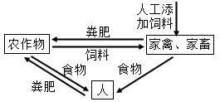
A. 流经该生态系统的总能量为农作物固定的太阳能
B. 该生态系统含有两条食物链，人占有两个营养级
C. 人产生的粪肥中的物质和能量可被农作物再利用
D. 该生态系统的设计遵循生态工程的循环原理
【答案】D
【解析】
【分析】生态系统可分为自然生态系统和人工生态系统，自然生态系统中能量输入来自生产者的固定，而人工生态系统的能量输入来自生产者的固定和人为投入部分。一个完整的生态系统中包含生产者、消费者、分解者和非生物的物质和能量。
【详解】A、农业生态系统是人工生态系统，流经该生态系统的总能量为农作物固定的太阳能和人工添加饲料中的能量，A错误；
B、无论家禽，还是家畜，都代表一群生物，所以无法判断该生态系统中含有几条食物链，B错误；
C、人产生的粪肥中的物质，经微生物分解后，可以被农作物再利用，能量不能，C错误；
D、该生态系统的设计，实现了不断循环，使前一环节产生的废物尽可能地被后一环节利用，减少了整个环节“废物”的产生，因而体现了生态工程中的循环原理，D正确。
故选D。
12. 无菌操作是生物实验中一项重要的基本操作。下列过程不需要严格无菌操作的是（ ）
A. 传统泡菜的制作 B. 酵母菌的纯培养
C. 动物细胞的传代培养 D. 花药离体培养
【答案】A
【解析】
【分析】在传统生物技术中，无需进行严格灭菌，根据目的菌种的代谢特征设置相应的培养条件。
【详解】在传统生物技术中，如传统泡菜的制作过程，不需要严格的无菌操作，通常是根据目的菌种的代谢特征设置相应的培养条件进行的，而实验室中的一些生物工程技术，如酵母菌的纯培养、动物细胞的传代培养、花药离体培养等需要严格的无菌操作，A正确，BCD错误。
故选A。
13. 某牧场引进一对产肉性能优异的公羊和母羊，科研人员采用体外受精等技术短时间内获得了具有优良性状的大量后代，此过程不涉及的操作是（ ）
A. 卵母细胞的采集 B. 细胞核移植
C. 同期发情处理 D. 胚胎移植
【答案】B
【解析】
【分析】胚胎移植的基本程序主要包括: ①对供、受体的选择和处理（选择遗传特性和生产性能优秀的供体，有健康的体质和正常繁殖能力的受体）。用激素进行同期发情处理，用促性腺激素对供体母牛做超数排卵处理。②配种或人工授精。③对胚胎的收集、检查、培养或保存（对胚胎进行质量检查，此时的胚胎应发育到桑葚胚或胚囊胚阶段。④对胚胎进行移植。⑤移植后的检查。
【详解】A、体外受精需要从母体中采集大量的卵母细胞，在体外培养成熟后与获能的精子完成受精形成受精卵，A正确；
B、采用体外受精等技术短时间内获得了具有优良性状的大量后代不涉及细胞核抑制，动物克隆需要涉及细胞核移植，B错误；
C、体外培养获得的早期胚胎需要移植到同期发情处理的代孕母中获得试管动物，C正确；
D、由于科学技术的限制，目前还不能进行全体外培养，胚胎在体发育到一定阶段必须进行胚胎移植，D正确。
故选B。
二、多项选择题：本题共5小题，每小题3分，共15分。在每小题给出的四个选项中，有两个或两个以上选项符合题目要求，全部选对得3分，选对但不全的得1分，有选错的得0分。
14. 线粒体内膜上存在一种ATP敏感型钾离子通道蛋白，其活性随ATP浓度升高而被显著抑制。体外实验发现，线粒体会随着该蛋白的含量高低发生肿胀和紧缩。下列叙述正确的是（ ）
A. K⁺与通道蛋白结合后进行跨膜运输
B. K⁺通过钾离子通道时需要消耗ATP
C. O₂浓度升高可能会抑制钾离子通道的活性
D. 线粒体的功能可能受钾离子通道数量的影响
【答案】CD
【解析】
【分析】物质出入细胞的方式有自由扩散、协助扩散、主动运输和胞吞胞吐。
【详解】A、K⁺通过通道蛋白进行跨膜运输时不会和通道蛋白结合，A错误；
B、K⁺通过通道蛋白进行跨膜运输为协助扩散，不需要消耗ATP，B错误；
C、O₂浓度升高有氧呼吸可能增强，产生的ATP增多，ATP增多会抑制钾离子通道蛋白的活性，C正确；
D、线粒体会随着钾离子通道蛋白的含量高低发生肿胀和紧缩，线粒体的肿胀和紧缩影响了线粒体的功能，D正确。
故选CD。
15. 某遗传病与A和V两种核基因有关，两基因中任一突变均可导致该遗传病发生。现有甲、乙两个家族系谱图，经检测，在突变基因中，甲家系中的Ⅰ-1、Ⅰ-2和乙家系中Ⅰ-1都只含基因A突变的基因，乙家系中Ⅰ-2只含基因V突变的基因。不考虑X、Y染色体同源区段和突变，下列叙述错误的是（ ）
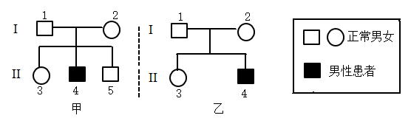
A. 基因A与其突变基因在碱基种类、数目和排列顺序上不同
B. 基因A位于X染色体上，基因V位于常染色体上
C. 乙家系的Ⅱ-3减数分裂产生同时含有A和V两种突变基因配子的概率为1/16
D. 甲家系的Ⅱ-3与乙家系的Ⅱ-4婚配，子代患病的概率为1/12
【答案】AB
【解析】
【分析】由甲图可知，亲本正常，Ⅱ-4患病，且该家系只含A基因的突变基因，说明该病为隐性遗传病，若A位于X染色体上，则Ⅰ-1为XªY，应该患病，与图示不符，所以A基因位于常染色体上，结合题意，由乙图可知，乙家系中Ⅰ-1都只含基因A突变的基因，乙家系中Ⅰ-2只含基因V突变的基因，若V基因位于常染色体上，则亲本为AaVV×AAVv，子代不会患病，与图示不符，若V基因位于X染色体上，则亲本为AaX^{V}Y×AAX^{V}X^{v}，可生出患病男孩A_X^{v}Y，与图示相符，综上，基因A位于常染色体上，基因V位于X染色体上。
【详解】A、基因突变是指DNA中碱基对的增添、缺失、替换，如果发生的是碱基对的替换，基因A与其突变基因的碱基数目是相同的，A错误；
B、由甲图可知，亲本正常，Ⅱ-4患病，且该家系只含A基因的突变基因，说明该病为隐性遗传病，若A位于X染色体上，则Ⅰ-1为XªY，应该患病，与图示不符，所以A基因位于常染色体上，结合题意，由乙图可知，乙家系中Ⅰ-1都只含基因A突变的基因，乙家系中Ⅰ-2只含基因V突变的基因，若V基因位于常染色体上，则亲本为AaVV×AAVv，子代不会患病，与图示不符，若V基因位于X染色体上，则亲本为AaX^{V}Y×AAX^{V}X^{v}，可生出患病男孩A_X^{v}Y，与图示相符，综上，基因A位于常染色体上，基因V位于X染色体上，B错误；
C、由B可知，乙家系亲本为AaX^{V}Y×AAX^{V}X^{v}，Ⅱ-3为1/4AAX^{V}X^{V}、1/4AAX^{V}X^{v}、1/4AaX^{V}X^{V}、1/4AaX^{V}X^{v}，其经减数分裂同时含有A和V两种突变基因配子的概率为1/4×1/4=1/16，C正确；
D、由B可知，甲家系亲本为AaX^{V}Y×AaX^{V}X^{V}，乙家系亲本为AaX^{V}Y×AAX^{V}X^{v}，甲家系的Ⅱ-3（1/3AAX^{V}X^{V}，2/3AaX^{V}X^{V}）与乙家系的Ⅱ-4（1/2AAX^{v}Y，1/2AaX^{v}Y）婚配，子代患病的概率为2/3×1/2a×1/2×1/2a=1/12，D正确。
故选AB。
16. 已知脱落酸（ABA）可提高拟南芥抗旱能力，酶B缺失或蛋白T含量上升，ABA合成量均会下降。为了证明在干旱条件下，拟南芥通过降低蛋白T对酶B活性的抑制，从而提高ABA水平。备选的拟南芥材料有：①野生型；②酶B功能缺失突变株；③蛋白T功能缺失突变株；④酶B和蛋白T功能均缺失突变株。下列说法正确的是（ ）
A 需选择①②③④四种拟南芥材料设计实验
B. 干旱处理后，比较实验材料中的ABA含量
C. 实验处理后，②④的ABA含量相等且小于①③
D. ABA可能抑制气孔关闭，提高拟南芥抗旱能力
【答案】ABC
【解析】
【分析】题干分析：酶B缺失或蛋白T含量上升，ABA合成量均会下降，所以可知，ABA合成量的提高需要两个条件，酶B和蛋白T缺一不可。
【详解】A、实验目是验证在干旱条件下拟南芥通过降低蛋白T对酶B活性的抑制，实验的自变量应为蛋白T、酶B的有无，应选择①②③④四种拟南芥材料设计实验，A正确；
B、实验前，干旱处理后，比较实验材料中的ABA含量，以便与实验后的数据作对比，B正确；
C、②④组酶B功能均缺失，说明酶B不能正常发挥作用，说明实验后②④含量均较低且含量相等，蛋白T功能缺失突变体，可使具有活性的蛋白T含量处于较低水平，但酶B能够正常合成，所以蛋白T含量较低时，酶B能够正常发挥作用，所以，植株中的ABA水平较高，①组作为对照组，ABA水平也高于②组和④组，综上，实验处理后，②④的ABA含量相等且小于①③，C正确；
D、在干旱条件下，ABA可能通过促进气孔关闭，提高拟南芥的抗旱能力，D错误。
故选ABC。
17. 某种社会性昆虫种群密度与出生率和死亡率关系曲线如下图，下列分析正确的是（ ）
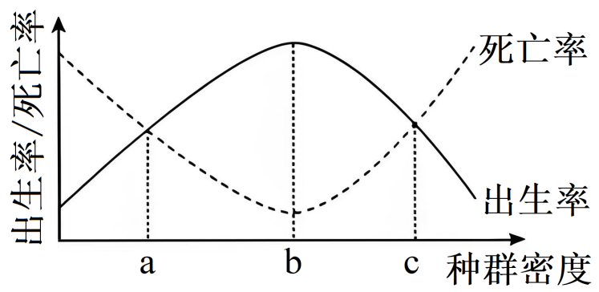
A. 由a至b，种群内个体间存在共同抵御天敌等互助行为
B. 由b至c，种群单位时间内增加的个体数量逐渐增多
C. 在a点附近，种群密度对种群数量的调节为正反馈调节
D. 在c点附近，种群密度对种群数量的调节为负反馈调节
【答案】ACD
【解析】
【分析】题图分析：随着种群密度的增大，出生率先增大，后减小，死亡率先减小，后增大。
【详解】A、由a至b，出生率大于死亡率，种群数量增大，种群内个体间存在共同抵御天敌等互助行为，即种内互助，A正确；
B、由b至c，出生率与死亡率的差值逐渐减小，所以种群单位时间内增加的个体数量逐渐减少，B错误；
CD、当种群数量小于a时，死亡率大于出生率，种群数量下降，则比a越来越小；当种群数量大于a时，死亡率小于出生率，种群数量上升，则比a越来越大，所以在a点附近，种群密度对种群数量的调节为正反馈调节；在c点附近，种群密度对种群密度对种群数量的调节，为负反馈调节，CD正确。
故选ACD。
18. 甲植物具有耐盐碱效应，乙植物具有高产效应。下图是利用甲、乙两种植物细胞获得高产且耐盐碱植株的部分流程图，下列叙述正确的是（ ）
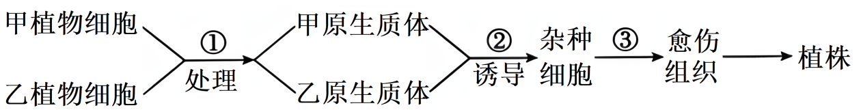
A. 进行①处理时可用纤维素酶和果胶酶
B. 进行②诱导时可选用电融合法或PEG融合法
C. ③过程通常需要一定强度的光照条件
D. 将杂种细胞培育成的植物体即为高产且耐盐碱的植株
【答案】AB
【解析】
【分析】植物体细胞杂交的原理是细胞膜的流动性和细胞的全能性，其主要操作流程为去除细胞壁后诱导原生质体融合，有的原生质体融合的方法有离心、电刺激、聚乙二醇等试剂诱导 ，获得杂种细胞经过植物组织培养技术获得杂种植株，该方法的典型优点是克服远缘杂交不亲和的障碍。题图分析：①是酶解法去除细胞壁，②是诱导原生质体融合，③是杂种细胞脱分化形成愈伤组织，④是经过耐盐培养筛选获得的具有耐盐特性的胚状体。
【详解】A、①是去除细胞壁获得甲和乙植物细胞的原生质体，由于植物细胞的主要成分是纤维素和果胶，因此该过程需要用到纤维素酶和果胶酶，A正确；
B、②过程为原生质体融合，常见的方法有电融合法或PEG融合法，B正确；
C、③过程为杂种细胞脱分化形成愈伤组织，该过程一般不需要光照，再分化过程需要一定强度的光照条件，C错误；
D、由于植物体细胞杂交过程中会有部分染色体的丢失，因此杂种细胞培育成的植物体不一定为高产且耐盐碱的植株，D错误。
故选AB。
三、非选择题：本题共5题，共59分。
19. 河北省为半湿润气候类型区域，多数年份易发生干旱。研究人员以番茄幼苗为材料，探究干旱胁迫条件下外源施加等量的水杨酸（SA）、油菜素内酯（BR）、褪黑素（MT）对番茄幼苗光合特性的影响，实验结果如下表所示（提示：水分利用效率与植物利用水分的能力呈正相关）。
组别 | 净光合速率  （mmolCO₂·m⁻²·h⁻¹） | 呼吸速率  （mmolCO₂·m⁻²·h⁻¹） | 气孔导度  （μmolH₂O·m⁻²·s⁻¹） | 水分利用效率  （μmolCO₂/mmolH₂O）
对照 | 29.2 | 8.6 | 129 | 2.5
SA | 59.8 | 3.5 | 180 | 3.3
BR | 27.3 | 3.1 | 126 | 1.8
MT | 32.9 | 6.1 | 98 | 3.0
注：气孔导度反映气孔开放程度。
回答下列问题：
（1）外源施加______可以提高番茄幼苗细胞中的有机物含量和水分的利用效率，进而提升抗旱能力。
（2）外源施加MT提高番茄幼苗净光合速率的幅度较SA组小，其原因可能是：①MT组比SA组的______高，有机物消耗更多；②MT组与SA组相比，______下降，导致CO₂供应减少，同时暗反应为光反应提供的______减少，导致光合速率较低。
（3）综合以上信息，在培养番茄幼苗时，应选择外源施加______，更有利于番茄幼苗在干旱条件下生长。
（4）干旱条件下植物细胞内会积累大量活性氧（自由基），导致膜结构受损。为探究SA缓解干旱胁迫机理，科研人员分别测定番茄根细胞中超氧化物歧化酶（催化活性氧的分解）与丙二醛（可以损伤生物膜结构）的含量，结果如下图。
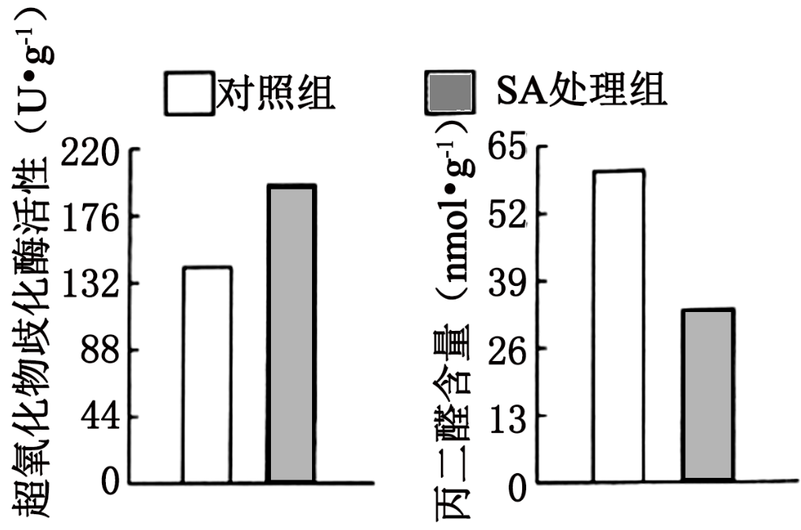
①活性氧能导致生物膜结构受损，主要攻击膜成分中的______，并引起雪崩式反应。
②结合图示分析，SA通过______，从而缓解干旱胁迫对番茄幼苗的影响。
【答案】（1）SA、MT
（2） ①. 呼吸速率 ②. 气孔导度 ③. ADP、Pi、NADP⁺
（3）SA （4） ①. 磷脂 ②. 提高SOD活性，降低MDA含量
【解析】
【分析】影响光合作用的因素包括CO₂浓度、光照强度、温度等外界因素，光合色素的含量和光合作用酶的活性是影响光合作用的内在因素。
【小问1详解】
据图，与对照组相比较，SA组和MT组的净光合速率和水分利用效率较高，即外施SA和MT可以提高番茄幼苗细胞中的有机物含量和水分的利用效率，进而提升抗旱能力。
【小问2详解】
外源施加MT提高番茄幼苗净光合速率的幅度之所以较SA组小，结合表格信息，其原因可能是：①MT组比SA组有机物消耗更多，是由于呼吸MT组的呼吸速率较高；②MT组与SA组相比，气孔导度下降，导致CO₂供应减少，同时暗反应为光反应提供的ADP、Pi、NADP⁺减少，导致光合速率较低。
【小问3详解】
何种条件更有利于番茄幼苗在干旱条件下生长，是要看在什么条件下，番茄幼苗的净光合速率最大，结合表格信息可知，SA组的净光合速率最大，说明在培养番茄幼苗时，应选择外源施加SA，更有利于番茄幼苗在干旱条件下生长。
【小问4详解】
①细胞膜的主要成分是磷脂和蛋白质，所以活性氧能导致生物膜结构受损，主要攻击膜成分中的磷脂，并引起雪崩式反应。
②依据图示信息，SA处理组与对照组相比较，SOD的活性提高，丙二醛的含量下降，说明SA是通过提高SOD活性，降低MDA含量，来缓解干旱胁迫对番茄幼苗的影响。
20. 动物遇到天敌时，机体会做出一系列的调节变化，表现出“战斗或逃跑”的行为。回答下列问题：
（1）小鼠遇到蛇时，______（填“交感”或“副交感”）神经活动占据优势，促进肾上腺分泌______，提高应激能力。
（2）在陷入无法逃跑的绝境时，小鼠会发起防御攻击。科研人员欲探究激发小鼠防御攻击行为的信息来源，设计实验如下：
组别 | 施加刺激类型 | 小鼠行为
甲 | 仿真蛇涂抹蛇的粪便提供嗅觉信息 | 静止不动
乙 | 仿真蛇连接鳄鱼夹以施加伤害性机械刺激（夹住鼠尾巴） | 防御攻击（撕咬）
丙 | 无威胁的物体（如木块）连接鳄鱼夹以施加伤害性机械刺激 | 防御攻击（撕咬）
该实验说明：______。
（3）为研究小鼠防御攻击行为的神经调节机制，科研人员在对照组和转入光敏通道蛋白基因GtACR1的实验组小鼠AHN脑区埋置光纤（便于施加光刺激），使用鳄鱼夹“咬”住小鼠尾巴，诱导小鼠防御攻击，然后通过特定波长光刺激两组小鼠的vGAT神经元，检测小鼠攻击频率变化如下图：
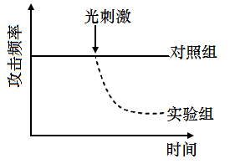
①光刺激后，实验组小鼠______，表明vGAT神经元兴奋是小鼠防御攻击的必要条件。
②实验组小鼠防御攻击频率发生变化的原因是小鼠发生防御攻击行为时，vGAT神经元受光刺激，细胞膜上的GtACR1通道蛋白开放，______内流，vGAT神经元______（填“兴奋”或“抑制”）。
（4）为验证vGAT神经元兴奋是触发小鼠防御攻击的充分条件，参考（3）的实验设计，①请从下列选项中选取所需实验操作的字母，形成实验组的方案______。
A.小鼠转入介导阳离子内流的光敏通道蛋白基因
B.小鼠转入介导阴离子内流的光敏通道蛋白基因
C.仿真蛇“咬”住小鼠尾巴
D.仿真蛇不“咬”小鼠尾巴
E.特定波长光刺激vGAT神经元
②实验组的预期结果为______。
【答案】（1） ①. 交感 ②. 肾上腺素
（2）机械刺激是激发防御攻击的主要因素
（3） ①. 攻击频率显著降低 ②. Cl⁻ ③. 抑制
（4） ①. A、D、E ②. 攻击频率显著增加
【解析】
【分析】静息时，神经细胞膜对钾离子的通透性大，钾离子大量外流，形成内负外正的静息电位；受到刺激后，神经细胞膜的通透性发生改变，对钠离子的通透性增大，因此形成内正外负的动作电位。
【小问1详解】
小鼠遇到蛇时，交感神经活动占据优势，会促进肾上腺分泌更多的肾上腺素，从而提高应激能力。
【小问2详解】
甲、乙对比，自变量是是否有机械刺激，有机械刺激小鼠会出现防御攻击；乙、丙对比，自变量是具有机械刺激的物体种类，两组均出现防御攻击，说明与具有机械刺激的物体种类无关，综上说明机械刺激是激发防御攻击的主要因素。
【小问3详解】
①实验通过特定波长光刺激两组小鼠的vGAT神经元，检测小鼠攻击频率变化，发现实验组小鼠在收到光刺激后攻击频率显著降低，表明vGAT神经元兴奋是小鼠防御攻击的必要条件。
②与对照组相比，实验组转入了光敏通道蛋白基因GtACR1，光刺激后对照组攻击频率不变，实验组攻击频率降低，原因是小鼠发生防御攻击行为时，vGAT神经元受光刺激，细胞膜上的GtACR1通道蛋白开放，Cl⁻内流，vGAT神经元受到抑制。
【小问4详解】
①为了验证vGAT神经元兴奋是触发小鼠防御攻击的充分条件，实验组需要用特定波长光刺激vGAT神经元，阳离子内流引起神经元产生兴奋，因此需要给实验组小鼠转入介导阳离子内流的光敏通道蛋白基因，即实验方案是给实验组小鼠转入介导阳离子内流的光敏通道蛋白基因，然后用特定波长光刺激vGAT神经元，观察小鼠防御攻击的频率变化，综上所述，选择A、D、E。
②若产生防御攻击频率显著增加，则说明vGAT神经元兴奋是触发小鼠防御攻击的充分条件。
21. 疏伐、割灌除草是森林抚育的常见手段。疏伐是按照一定的技术规范，去除部分生长不良、竞争能力弱或过密的林木；割灌除草是清除妨碍树木生长的灌木和杂草等。为探究不同抚育方式对森林抚育效果的影响，科研人员在某杉树和马尾松人工混交林内设4个区域进行试验，结果如下表：
抚育方式 | 时间 | 株数  （株·hm⁻²） | 平均树高  （m） | 平均胸径  （cm） | 蓄积量  （m³·hm⁻²）
疏伐+割灌除草 | 抚育前 | 2175 | 6.0 | 5.8 | 20.55
疏伐+割灌除草 | 抚育后 | 1605 | 8.0 | 11.5 | 70.05
疏伐 | 抚育前 | 2145 | 5.8 | 6.2 | 21.90
疏伐 | 抚育后 | 1585 | 6.7 | 10.6 | 56.55
割灌除草 | 抚育前 | 2096 | 5.6 | 5.3 | 20.01
割灌除草 | 抚育后 | 1556 | 6.0 | 8.5 | 51.93
不进行抚育 | 抚育前 | 2220 | 5.5 | 5.8 | 20.75
不进行抚育 | 抚育后 | 1920 | 6.2 | 7.6 | 36.20
注：森林蓄积量指单位森林面积上生长着的林木树干材积总量。
回答下列问题：
（1）调查森林中杉树和马尾松的种群密度常用的方法为______。
（2）其他树种、灌木、杂草等对杉树和马尾松种群密度的影响属于______（填“密度”或“非密度”）制约因素，通过疏伐和割灌除草等抚育措施可以减少杉树和马尾松的______（填“种间”、“种内”或“种间和种内”）竞争，使之获得更多的______等环境资源，加快成长。
（3）人工抚育形成的杉树和马尾松人工混交林生态系统的______，使其抵抗力稳定性低于杉树、马尾松天然混交林生态系统。
（4）据表分析，对森林抚育效果最好的抚育方式是______，依据是______。从能量流动角度分析，这种抚育措施能提高杉树和马尾松经济效益的原因是______。
【答案】（1）样方法 （2） ①. 密度 ②. 种间和种内 ③. 光照、水分
（3）生物多样性较低 （4） ①. 疏伐+割灌除草 ②. 该抚育方式下，平均树高、平均胸径，蓄积量均升高 ③. 减少竞争，使能量更多流向目标树种
【解析】
【分析】影响种群密度的因素有密度制约因素和非密度制约因素，一般来说，食物和天敌等生物因素对种群数量的作用强度与该种群的密度相关，这些是密度制约因素；而气温、干旱等气候因素以及地震、火灾等自然灾害，对种群的作用强度和种群密度无关，为非密度制约因素。
【小问1详解】
种群密度常用的调查方法有样方法和标记重捕法，植物一般用样方法，因此调查森林中杉树和马尾松的种群密度常用的方法为样方法。
【小问2详解】
影响种群密度的因素有密度制约因素和非密度制约因素，其他树种、灌木、杂草等对杉树和马尾松种群密度的影响属于密度制约因素。杂草和杉树、马尾松三者之间存在种间竞争，杉树和马尾松疏伐可以减少种群密度，减少种内竞争，使之获得更多的光照、水分等环境资源，有利于光合作用进行，加快成长。
【小问3详解】
和人工抚育形成的杉树和马尾松人工混交林生态系统相比，杉树、马尾松天然混交林生态系统生物多样性较高，食物网（营养结构）复杂，自我调节能力强，抵抗力稳定性高。
【小问4详解】
结合表格数据分析，疏伐+割灌除草处理，平均树高、平均胸径、蓄积量都最大，说明对森林抚育效果最好的抚育方式是疏伐+割灌除草。通过疏伐+割灌除草，通过减少竞争，可以使目标树种获得更多的能量。
22. 四甲基吡嗪（TTMP）是枯草芽孢杆菌的一种代谢产物，是影响白酒风味的重要物质。bdhA基因的表达产物是降低TTMP含量的关键酶，研究人员欲通过敲除枯草芽孢杆菌的bdhA基因提高TTMP产量。回答下列问题：
（1）为获取枯草芽孢杆菌纯净培养物E，可取少量枯草芽孢杆菌菌液接种到牛肉膏蛋白胨______（填“固体”或“液体”）培养基中，蛋白胨提供的主要营养是______。
（2）利用下图中的3对引物扩增出bdhA基因的上、下游片段和cat基因，将3种扩增产物和质粒1分别酶切后进行连接以获得质粒2。为使cat基因位于质粒2的上、下游片段之间，在设计引物5、6时，应在引物的______端分别加入限制酶______和______的识别序列。
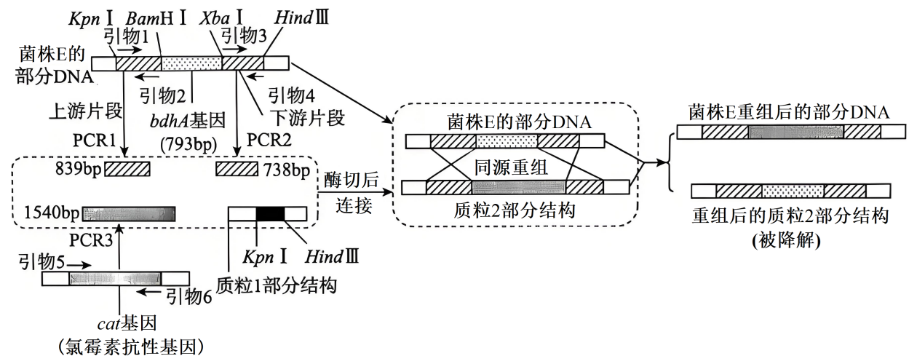
（3）用质粒2转化菌株E时，可用______处理菌株E以提高转化的成功率。质粒2与菌株E的DNA发生同源重组（质粒2中的上、下游片段分别与E中bdhA基因上、下游片段配对，并发生交换）使E的bdhA基因替换为cat基因。将转化处理的枯草芽孢杆菌置于含有______的培养基中以筛选出目的菌株E⁻。
（4）为检验E⁻的bdhA基因被成功敲除，以E⁻的基因组DNA为模板，选用引物______进行PCR，预期扩增只获得一种大小为______bp的DNA片段。对于PCR产物电泳结果符合预期的DNA片段，通常还需进一步通过基因测序确认，原因是______。为研究敲除bdhA基因是否影响菌株生长，可用接种环挑取E⁻后直接用______法进行接种，观察到菌落大小和形态与菌株E一致。
【答案】（1） ①. 固体 ②. 碳源、氮源、维生素
（2） ①. 5' ②. BamHI ③. XbaI
（3） ①. CaCl₂ ②. 氯霉素
（4） ①. 1和4 ②. 3117 ③. 电泳条带仅能显示扩增片段的大致长度，不能呈现碱基序列 ④. 平板划线
【解析】
【分析】基因工程的基本操作步骤主要包括四步：①目的基因的获取；②基因表达载体的构建；③将目的基因导入受体细胞；④目的基因的检测与表达。其中，基因表达载体的构建是基因工程的核心。
【小问1详解】
取少量枯草芽孢杆菌菌液接种到牛肉膏蛋白胨固体培养基上，挑选单菌落，获得纯培养物；蛋白胨是将肉、酪素或明胶用酸或蛋白酶水解后干燥而成的外观呈淡黄色的粉剂，能为微生物提供碳源、氮源、维生素。
【小问2详解】
为了在目的基因两侧加上限制酶识别序列，应在引物的5，端加上限制酶序列；结合图示可知，引物5、6扩增出的cat基因，同源替换到引物1、3扩增出的基因，需要相同的限制酶，引物1、3的两侧加入限制酶BamHI、XbaI的识别序列，因此引物5、6两侧应加入限制酶BamHI、XbaI的识别序列。
【小问3详解】
CaCl₂可以增加细胞膜的通透性，提高转化的成功率；E的bdhA基因替换为cat基因（氨苄青霉素抗性基因），将转化处理的枯草芽孢杆菌置于含有氨苄青霉素的培养基中以筛选出目的菌株E⁻（目的基因被破坏，替换成氨苄青霉素抗性基因）。
【小问4详解】
选用引物1、4进行PCR，如果cat基因替换基因被敲除，则扩增出两边的序列长度为839+1540+738=3117；由于引物可能与其它地方发生配对，可能存在非特异性扩增，因此通常还需进一步通过基因测序确认；平板划线法是指用接种环在固体培养基表面连续划线，逐步使接种物随所划之线分散，便于形成单个菌落的操作。
23. 大豆是我国的重要粮油作物，是人类优质蛋白的主要来源。普通品系大豆易倒伏、易感病，科研人员利用辐射诱变方法处理普通品系大豆（甲），得到了一株抗倒伏且抗病的大豆植株（乙），欲利用乙植株探究大豆抗倒伏（相关基因用A/a表示）及抗病（相关基因用B/b表示）性状的遗传规律，科研人员进行了如下实验：
实验 |  | 杂交亲本 | F₁表现型及比例
实验一 | 第一组 | 甲（父本）×乙（母本） | 抗倒伏易感病：易倒伏易感病=1：1
实验一 | 第二组 | 甲（母本）×乙（父本） | 抗倒伏易感病：易倒伏易感病=1：2
实验二 | 选取实验一F₁中易倒伏易感病植株作母本、抗倒伏易感病植株作父本杂交 |  | 易倒伏易感病：易倒伏抗病：抗倒伏易感病：抗倒伏抗病=6：2：3：1
回答下列问题：
（1）利用辐射诱变方法处理大豆使其发生基因突变，该育种方法的优点是______。
（2）由实验一可知，抗病对易感病为______性性状，理由是______。
（3）不考虑染色体变异和基因突变，若抗倒伏为显性性状，则：
①实验一第二组F₁出现上述性状分离比的原因可能是______；
②利用实验二F₁中抗倒伏易感病植株自交，所得F₂中能稳定遗传的抗倒伏易感病植株占______。
（4）已知抗倒伏为显性性状，随机选取（3）②F₂中的3个植株，利用凝胶电泳法（不同基因凝胶电泳后所处的条带位置不同）得到各植株部分基因条带。结果如下图：
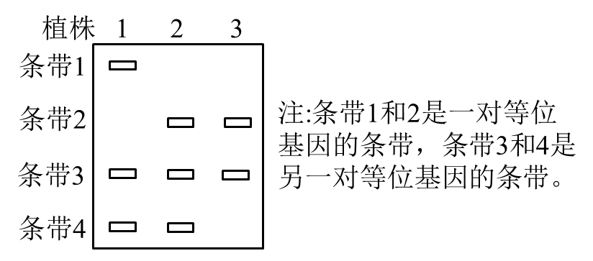
已知植株2和3为易倒伏易感病植株，则由凝胶电泳图可知，条带1和4代表的基因分别为______和______。为尽快获得更多符合生产要求的大豆，请以植株1为育种材料，简要写出一种育种思路______。
【答案】（1）提高突变率，加速育种进程
（2） ①. 隐 ②. F₁均为易感病
（3） ①. 含抗倒伏基因的花粉有一半致死 ②. 1/12
（4） ①. A ②. b ③. 单倍体育种（花药离体培养→秋水仙素处理→筛选）
【解析】
【分析】实验一第一组分析，抗病和易感病杂交，子代只有易感病，说明抗病对易感病为隐性性状。
【小问1详解】
利用辐射诱变方法处理大豆使其发生基因突变，诱变育种的优点是提高突变率，加速育种进程，缺点是有利变异少，须大量处理材料，诱变的方向和性质不能控制，具有盲目性。
【小问2详解】
第一组和第二组实验中，抗病和易感病杂交，子代只有易感病，说明抗病对易感病为隐性性状。
【小问3详解】
①已知易感病是显性性状，若抗倒伏为显性性状，结合第一组实验结果子代抗倒伏：易倒伏=1:1可知，甲基因型为aaBB，乙基因型为Aabb，甲作为父本，乙作为母本，子代结果正常，而甲作为母本，乙作为父本，子代结果出现异常，甲产生的配子种类及比例为aB，乙产生的配子种类及比例为Ab：ab=1:1，子代实际结果是抗倒伏易感病：易倒伏易感病=1:2，说明含抗倒伏基因的花粉有一半致死。
②实验二F₁中抗倒伏易感病植株（1/3AaBB、2/3AaBb）自交，两对基因分别考虑，Aa自交后代基因型比例为1/6AA、3/6Aa、1/3aa，Bb自交后代基因型比例为1/4BB、1/2Bb、1/4不变，F₂中能稳定遗传的抗倒伏易感病植株AABB占1/3×1/6+2/3×1/6×1/4=1/12。
【小问4详解】
已知植株2和3为易倒伏易感病植株，易倒伏是隐性性状，易倒伏易感病植株基因型可能为aaBB、aaBb，2号含有3个条带，分别是a、B、b，3号只有2个条带，分别是a、B，条带1和2是一对等位基因条带，3和4是另一对等位基因条带，因此条带2是a，条带3是B，条带4是b，条带1则是A，以植株1AABb为育种材料获得抗倒伏且抗病的大豆植株，可以利用单倍体育种，对植株1产生的花粉进行花药离体培养产生单倍体幼苗，对单倍体幼苗用秋水仙素处理获得能稳定遗传的纯合子，再进行筛选获得目标植株。

